1. 对比结论

背景：

MI3有两个版本：WCDMA&TD，希望有机会可以使用一个升级包来覆盖，提高效率。

结论：

通过交叉实验和对比，没有办法使用一个升级包来cover MI3 WCDMA&TD两个版本。分析过程请参考后面文档。

不过结合对比，以及qrom修改的部分，以下的方案可以考虑：

1. 还是出两个包，一个支持WCDMA，一个支持TD；
2. 开始移植前，建议新建一个文件目录来保存qrom的修改。这样就有如下的目录结构：

|---

|---MI3TD-4.4.4

|---MI3WCDMA-4.4.4

|---MI3-Qrom

|---common

|---device

|---MI3TD-4.4.4

|---MI3WCDMA-4.4.4

* MI3TD-4.4.4:为TD版本MI3的底包，包括精简后的。
* MI3WCDMA-4.4.4：为WCDMA版本MI3的底包，包括精简后的。
* MI3-Qrom: 为Qrom特性的修改。

1. 在导入Qrom特性的修改的时候：

如果这个修改涉及到原包smali文件在TD&WCDMA版本上不存在差异，可以把这个直接merge，然后根据原始路径存放在MI3-Qrom/common路径下面。

如果这个修改涉及到原包smali文件在TD&WCDMA版本上存在差异，可以分别单独merge，然后根据原始路径存放在MI3-Qrom/conflict路径下面。

1. 在机型目录下面，添加一个脚本qrom_merge.sh，该脚本做的事情有几个：

* 查看是否有拉取MI3-Qrom的代码，没有，svn拉取；
* 将MI3-Qrom/common下面的文件直接覆盖到机型目录下；
* 将MI3-Qrom/device下面的文件直接覆盖到对应的机型目录；

1. 在机型目录下面的config.sh中，添加一句代码，直接qrom_merge.sh.
2. 得到的升级包，烧入手机进行验证。
3. 代码提交到svn上面为MI3-Qrom目录，而原机型底包不提交修改。可以通过svn lock机制来保证。

该方案的优点：对于Qrom的修改，可以节省一遍merge的过程。

缺点：每合一次需要查看原文件是否存在冲突。

新的代码实现方式，需要特别处理。

1. 参数信息差异

|  |  |  |
| --- | --- | --- |
|  | WCDMA（联通电信版） | TD（移动版） |
| CPU | 高通骁龙 800 8x74AB 系列 | NVIDIA Tegra 4 四核 |
| 主频 | 2.3GHZ | 1.8GHZ |

1. Boot.img差异
   1. 交叉烧录boot.img

实验步骤：

* 平台进入到fastboot模式
* 使用命令：fastboot flash boot boot.img，将boot.img交叉烧录到对方的手机上面。

实验结果：

重启后，系统进入到fastboot模式。

实验结论：

没有办法直接使用对方的boot.img

使用mkboot工具分别解压两份boot.img，进行仔细分析。

* 1. img_info

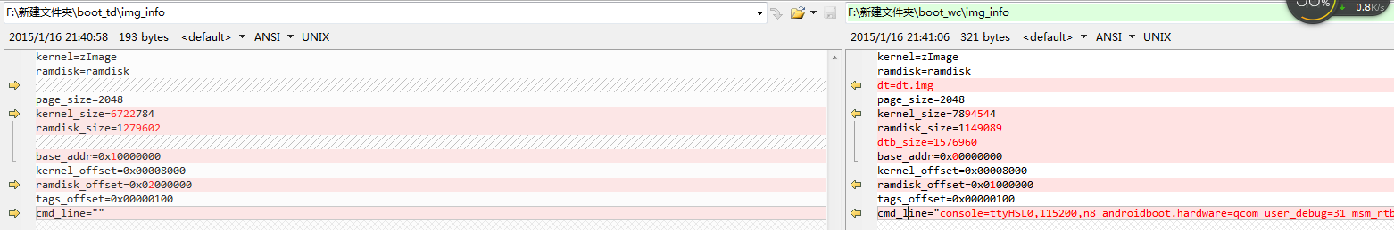

* WC使用高通800系列，需要额外dt.img；
* kernel_size & ramdisk_size存在差异，意味本身kernel&ramdisk部分是不同的。
  1. Ramdisk文件夹

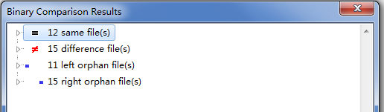

主要差异：

* 文件系统差异，包括特有节点及权限等都有不同；
* Init.rc不同带来的配置，及启动服务的不同，比如WCDMA版本上面额外的sensorextd、sensorservice、wait4sensorhub.sh等service；
* 每个厂商对于自身平台都会去创建一些新的.rc&.sh文件，这个是厂商特有的。比如qcom会有14个文件，而NVIDIA则额外会有8个文件。
* 差异化的otad&ota定制，以及不同的bin工具。

1. System.img
   1. 交叉烧录system.img

实验步骤：

* 平台进入到fastboot模式
* 使用命令：fastboot flash system system.img，将system.img交叉烧录到对方的手机上面。

实验结果：

重启后，系统停止在bootanimation界面。

实验结论：

没有办法直接使用对方的system.img

使用工具分别解压两份system.img，进行仔细分析。

* 1. System.img具体差异

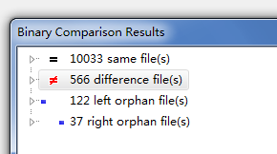

对比之前，已经对于smali代码做了去掉line的处理，之后文件差异率为6.99%

这里面的差异包括如下几点：

1. 资源ID不同带来的差异；
2. 特殊服务需要额外添加的代码；
3. 厂商特别的修改。